РЕЦЕНЗІЯ
на освітню програму «Фізична культура і спорт» другого (магістерського) рівня вищої освіти спеціальності 017 «Фізична культура і спорт» галузі знань 01 «Освіта/Педагогіка», що реалізується у Львівському національному університеті ветеринарної медицини та біотехнологій імені С.З. Ґжицького.
Сучасні тенденції та докорінні зміни соціально-економічного та духовного розвитку нашої держави диктують необхідність підготовки фахівців з фізичної культури та спорту, які здатні до творчих підходів у вирішенні проблем, спроможні генерувати, вирішувати і впроваджувати інновації у сферу фізичної культури та спорту. А відтак, пріоритетного значення набуває професійна підготовка тренерів з обраного виду спорту.
Освітня програма «Фізична культура і спорт» другого (магістерського) рівня вищої освіти спеціальності 017 «Фізична культура і спорт» галузі знань 01 «Освіта/Педагогіка» є нормативним документом, який містить основні та вибіркові освітні компоненти, що формують загальні та фахові компетентності, які в свою чергу забезпечують реалізацію програмних результатів навчання.
Рецензована освітньо-професійна програма розроблена науково-педагогічними працівниками кафедри фізичного виховання, спорту і здоров’я Львівського національного університету ветеринарної медицини та біотехнологій імені С.З.Ґжицького, серед яких Заслужені тренери України та висококваліфіковані викладачі з досвідом підготовки спортсменів різного рівня.
В результаті проведеного аналізу освітньої програми виявлено, що мета і практичні результати навчання, окресленні в програмі, відображають сучасні тенденції розвитку галузі фізичної культури та спорту. Освітньо-професійна програма відповідає основному фокусу, завданням та структурно-логічній схемі підготовки здобувачів другого рівня вищої освіти.
Набір освітніх компонентів програми є збалансованим і спрямованим на формування загальних та фахових компетентностей, необхідних для успішної підготовки майбутніх викладачів вищих навчальних закладів і тренерів з обраного виду спорту. Освітньо-професійна програма спрямована сприяти забезпеченню відповідності програмних результатів навчання запитам роботодавців.

Рецензент:
президент Міжнародної федерації
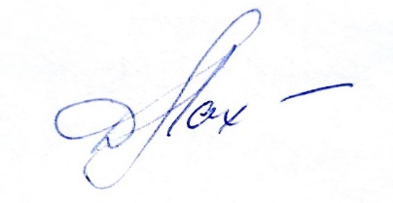
української національної боротьби на поясах,
суддя міжнародної категорії,
Заслужений тренер України Дмитро Лахно

